# Wda使用方法

## 下载并安装wda

facebook原版：https://github.com/facebook/WebDriverAgent

wetest版：<http://git.code.oa.com/gautomator2/wt-wda>

差别在于增加了一些快速点击和快速截图的接口。若使用GA录制工具，需要下载wetest版。

下载好之后找到所在目录，终端里执行./Scripts/bootstrap.sh安装

## 使用xcode打开wda工程

使用Xcode打开wda项目工程（WebDriverAgent.xcodeproj），配置好开发证书，build若提示bundleid重复，则修改wda的bundleid(任意取名)，修改方法如下：

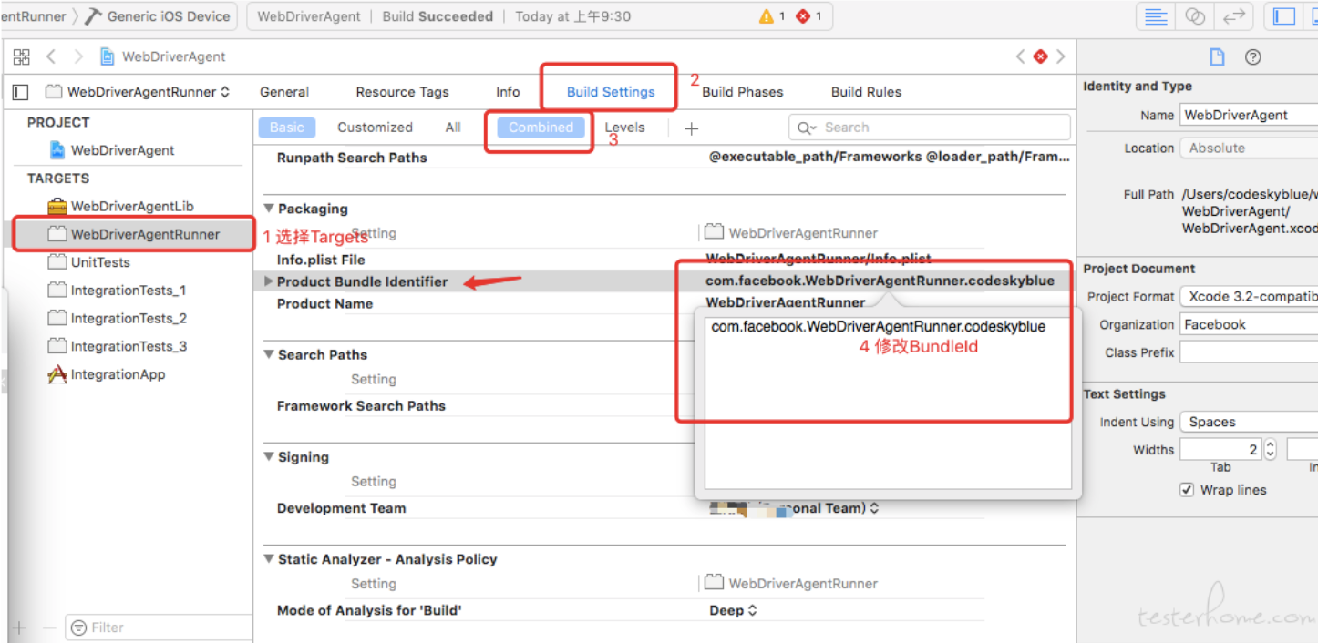

## 设备端口转发

使用--HEAD，命令行安装最新版本

brew install libimobiledevice --HEAD

命令行转发手机端口

iproxy 8200 8100 UID 注意：前面为任意端口，后面是固定端口，UID是要转

发的iPhone 的UID

## 选择要测试的ios设备，使用xcode启动wda

菜单栏选择目标设备  
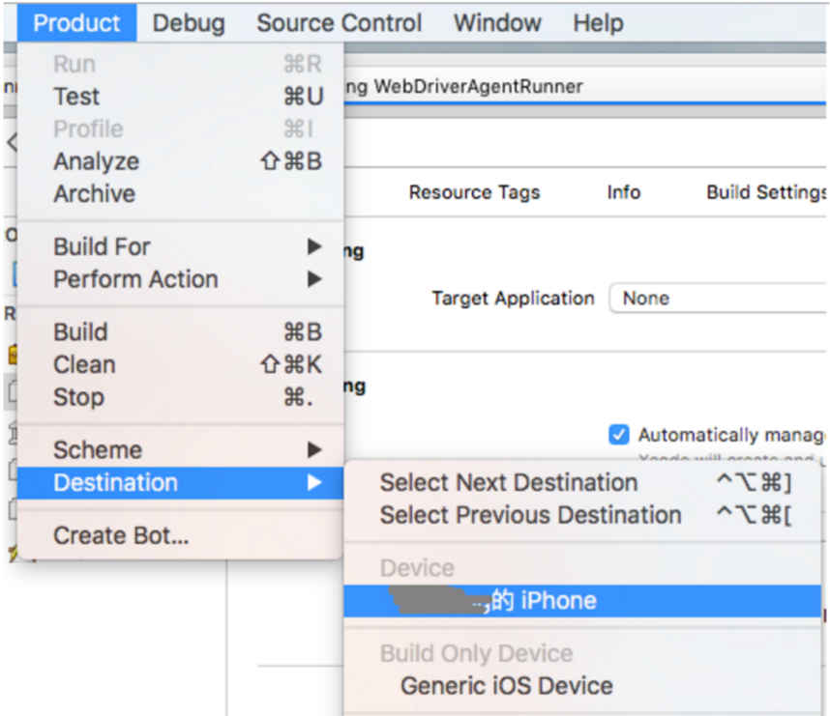

Scheme选择WebDriverAgentRunner  
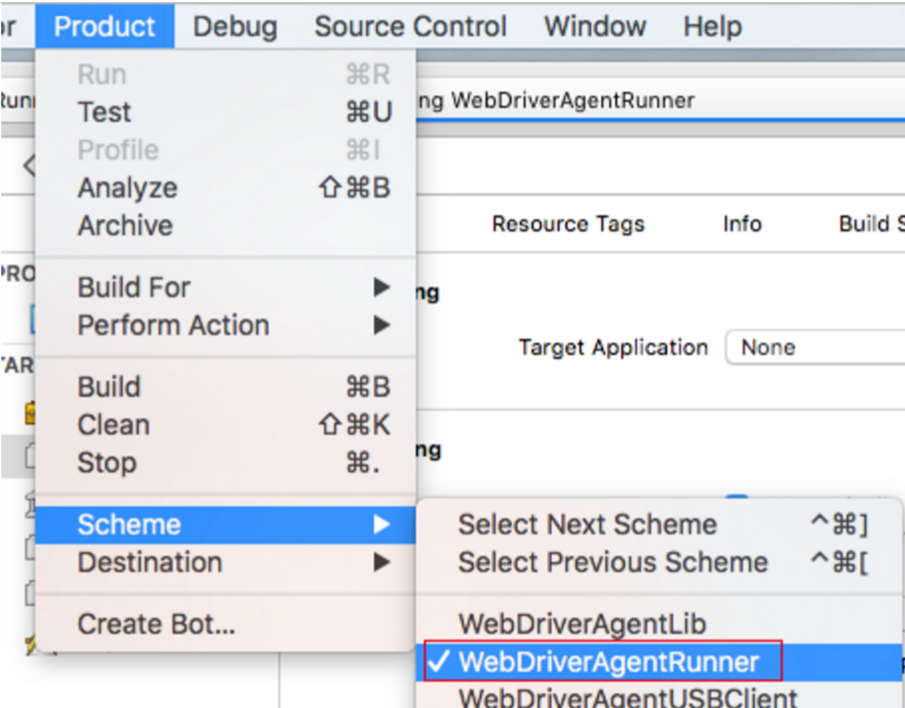

最后运行 Product -> Test

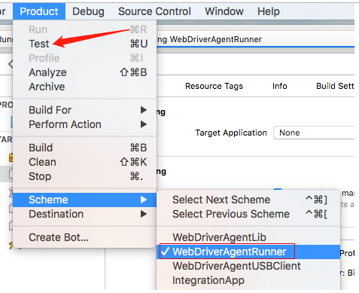

一切正常的话，手机上会出现一个无图标的WebDriverAgent应用，启动之 后，马上又返回到桌面。这是很正常的不要奇怪。

启动wda服务后，会一直运行。控制台界面的日志中可以看到设备的IP。如果看不到输出的话，使用以下方法打开控制台：  
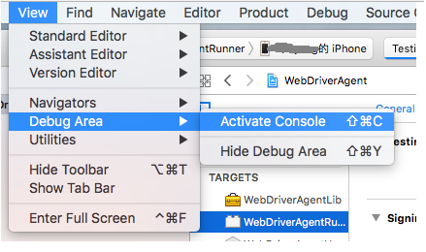

通过上面给出的IP和端口，加上/status合成一个url地址。例如 http://localhost: 8200 /status，然后浏览器打开。如果出现一串JSON输出， 说明WDA启动成功了。

## 使用终端命令行启动wda

第一次运行成功后，之后可以直接使用终端启动wda，命令行如下：

xcodebuild –project Your_project_path/WebDriverAgent.xcodeproj test -scheme WebDriverAgentRunner –destination platform=iOS,id=ac4180601060190c1f09e0255c73bfcd476754bd

参数说明： xcodebuild 指的是本地xcodebuild的路径，默认使用系统环境变量中的xcodebuild，若安装了多个版本Xcode，需要指定路径；-project 指的是使用的wda工程，对应 自 己wda的目录绝对路径；-scheme 指的是wda启动方式，固定； -destination 指的是连接的设备，id要改成自己 测试用ios设备的UDID.